|  |  |  |  |
| --- | --- | --- | --- |
| 发明主题 | *一种根据商品生成广告的方法。* | | |
| 专利申请类型 | **发明** | | |
| 申请人 | **上海晶赞融宣科技有限公司** | | |
| 发明人 | *王岑晗* | 递交审核人 | IP |
| 联系电话 | *13818409308* | 联系电话 |  |
| E－mail | *kimi@zamplus.com* | E－mail | neil-liu@zamplus.com |

**1、术语解释**（公开读物中查不到、自创、或有多重含义的缩写和术语）

*示例：*

**2、现有技术和缺点**（如果现有技术出自专利、期刊、书籍，则提供出处；本发明不能解决的缺点不必写）

在广告实时竞价中，广告主要由图片组成，而图片中主要展现的广告主的产品。面临的主要问题是广告主提供的素材太多单一和简单，一般都只是一些商品的正面照片。不包含一些促销，价格等额外信息，而且缺乏美感上的考量。这样的图片对于广告投放来说是会严重影响点击率的关键指标的。

目前主要的广告图片生成方式是通过设计人员对广告图片内容进行布局和美感的设计。然后将设计完之后的图片进行存储。最后在将存储的图片用于线上的广告实时竞价。而其面临的主要问题是设计师进行图片设计的效率有限。当面对广告主拥有非常多素材和品类并且需要对这些素材和品类进行排列组合的情况下，使用设计师进行设计就不太现实。并且，如果需要对每个品类和设计模板进行排列组合后进行存储，其存储成本也将非常巨大。

对于上述问题，本专利以实时生成广告图的方式，将设计工作和商品图的合成进行了拆分。并在最终广告实时竞价投放的过程中，进行最终广告图的合成。来解决设计和商品的排列组合问题。同时避免了排列组合后的广告图需要落地存储的问题。

**3、技术方案**（3.1详细说明本技术方案，方法类发明提供流程图，流程图中文字可以为代码对应的注释；3.2说明本技术方案解决上述现有技术缺点的原理；3.3说明各结构或步骤的其他技术优势）

*流程图示例：*

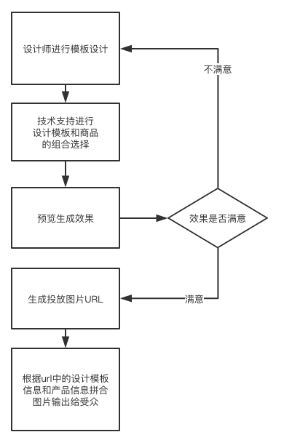

3.1技术方案具体说明(公式、使用效果举例等)：

1. 根据广告主需求设计广告模板
2. 技术支持根据广告主需求，将设计模板和商品的品类或者商品分类绑定在一起。
3. 根绝不同平台需要的图片尺寸输出不同的url用于广告图投放。
4. 根绝url中包含的模板和产品平台信息进行广告生成。

具体步骤

1. 根据广告详细要求设计模板定义包括：产品图位置矩形框，产品内容文字矩形框。图片缩放方式拉伸属性，文字排版属性等。示例如下：  
   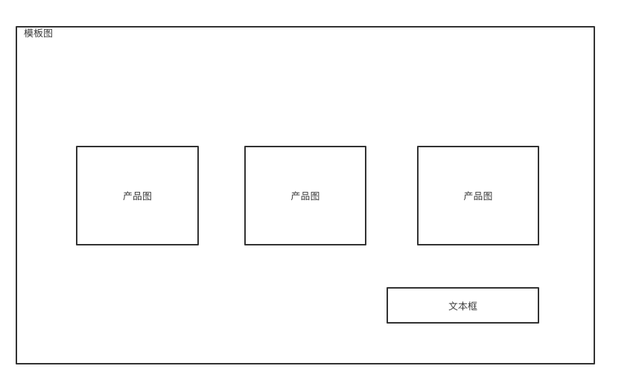
2. 绑定商品信息和模板 ，此时将原本设计人员需要设计的广告图进行缩减，具体的设计人员需要设计的广告图缩减的公式如下：  
     
   广告创意设计图数量 (T).  
   商品品类/数量 （G）  
   商品图数量 (N)  
   广告投放平台投放尺寸数量 (P)  
     
   **T * G * N * P => T**
3. 不同的平台涉及到不同的广告图大小，因此通过url参数的形式告诉生成图服务需要输出的图片的尺寸，具体url示例如下：  
     
   [**http://posterserver/style_id=100&w=1280&h=920&goods_id=10020**](http://posterserver/style_id=100&w=1280&h=920&goods_id=10020)
4. 生成图服务通过以上url参数进行实时的广告图生成。由于是实时生成广告图不需要从磁盘上读取，因此对于这项服务的磁盘压力缩减公式如下：  
     
   广告创意设计图数量 (T).  
   商品品类/数量 （G）  
   商品图数量 (N)  
   广告投放平台投放尺寸数量 (P)  
   图片大小（S）  
     
   **(T * G * N * P * S) + (T * S) + (G * N * S) => (T * S) + (G * N * S)**

3.2解决上述现有技术缺点的原理：